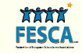
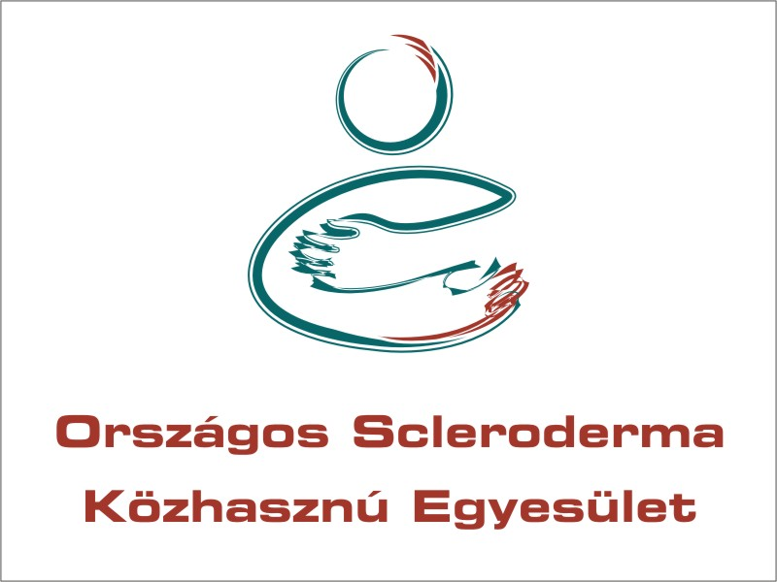
Sclerodermával Élők
Második Országos Konferenciája
Fővédnöke: Prof. Dr. Czirják László
2011. június 30.
PÉCS, Hotel Laterum
(7633 PÉCS, Hajnóczy József u. 37-39.)

PROGRAM

10:00-11:00 Regisztráció
11:00-11:15 Megnyitó – Országos Scleroderma közhasznú Egyesület, FESCA
Szabó Béla elnök
11:15-11:45 Mit tegyek, mit ne tegyek, ha sclerodermás vagyok - /praktikus életmódbeli tanácsok/
Prof. Dr. Czirják László PTE ÁOK Reumatológiai és Immunológiai Klinika
11:45-12:15 Mozgásszervi tünetek, panaszok és azok kezelése sclerodermában
Dr. Szamosi Szilvia DEOEC Belgyógyászati Intézet
12:15-12:30 Szünet
12:30-13:00 Mire számíthat a ritka autoimmun betegséggel élő az egészségügyi ellátásban
Nemzeti Erőforrás Minisztérium előadója
13:00-13:30 Szív és tüdő panaszok sclerodermában
Dr. Kumánovics Gábor PTE ÁOK Reumatológiai és Immunológiai Klinika
13:30-14:30 EBÉD
14:30-15:00 Az immunrendszer működése egészséges szervezetben, illetve az immunrendszer betegségeiben
Dr. Sütő Gábor PTE ÁOK Reumatológiai és Immunológiai Klinika
15:00-15:30 Hasznos tanácsok a betegséggel való mindennapi együttéléshez
Kisné Bálint Zsófia PTE ÁOK Reumatológiai és Immunológiai Klinika
15:30-16:00 Kérdések-Válaszok-Zárszó
16:00-17:00 Kulturális program
Gyenis Boglárka és az Oriental Fusionett

